-Mehrere Aktionen über das Jahr hinweg für den guten Zweck

Hama spendet 10.000 Euro an Sternstunden

Bereits seit mehreren Jahren unterstützt das Monheimer Unternehmen Hama regelmäßig die Benefizaktion Sternstunden des Bayerischen Rundfunks. Im vergangenen Jahr kamen bei diversen Aktionen des Betriebsrats und der Jugend- und Auszubildendenvertretung insgesamt 10.000 Euro im Spendentopf zusammen Die stolze und bislang auch höchste Summe wurde am Sternstundentag im Dezember übergeben. Wie schon häufig in der Vergangenheit hatten in der Nürnberger Spendenzentrale wieder 15 Hama Mitarbeiterinnen und Mitarbeiter über mehrere Stunden Spendenanrufe entgegengenommen.

Der Hama Betriebsrat und die Jugend- und Auszubildendenvertretung hatten sich im Jubiläumsjahr 2023, in dem Hama sein 100-jähriges Bestehen feierte, einiges einfallen lassen, um an der Tradition, sich auch über den Betrieb hinaus für den guten Zweck zu engagieren, festzuhalten. Beim Tag der offenen Tür im vergangenen Sommer wurden beispielsweise fleißig Süßigkeiten verkauft, im Dezember war die Adventsaktion ein einnahmenstarker Renner. Mehr als 1650 Lose brachten über 8000 Euro und natürlich den Gewinnern viel Spaß. Sie durften sich beispielsweise über ein Fotoshooting, einen reservierten Firmenparkplatz, freie Kantinenessen und vieles mehr freuen.
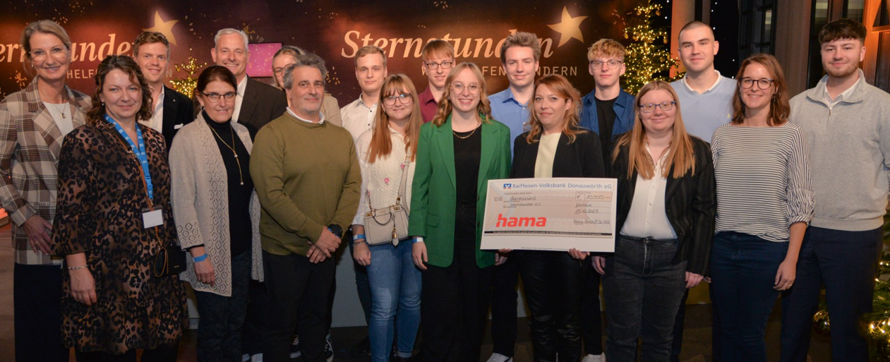
Bildunterschrift
Marianne Lüddeckens und Angelika Martinetz vom Bayerischen Rundfunk (links), Fotocrasher und Schauspieler Ferdinand Hofer sowie 15 Mitarbeiterinnen und Mitarbeiter von Hama.
Bild: A. Martinetz

Über Hama
1923 gegründet, begleitet Hama heute mit rund 18.000 Zubehör-Produkten täglich Menschen in allen Lebenslagen. Ob Smartphone, Smart Home, Smartwatch, TV, Audio, Computer oder Foto: Jedes Produkt überzeugt durch hohe Qualität, ansprechendes Design und innovative Funktionen. Am deutschen Stammsitz im bayerischen Monheim arbeiten 1500, weltweit rund 2500 Beschäftigte. Mit 19 ausländischen Standorten und zahlreichen Handelsvertretungen ist Hama weltweit präsent.
Mehr Infos unter www.hama.com

